靜電場

電場是向量場，包含大小與方向。而一般我們若用圖形表示向量場，會比較傾向指顯示出他的方向性的圖，以電場而言，只以他的方向性作圖，就會是各位從小就熟悉的電力線。

pyplot模組裡有個streamplot函式，可以幫助我們劃出電力線，函式的使用範例可以參考[教學頁面](https://github.com/YatangYu/docus_2/raw/master/%E5%A0%B4%E5%9C%96%E7%B9%AA%E8%A3%BD%E7%AF%84%E4%BE%8B.py)。

此次作業要請同學們畫出各種情形下的電力線:

1. 僅有一顆+q電荷位於(0,0)
2. 僅有一顆-q電荷位於(0,0)
3. 一顆+q電荷位於(-0.01,0)、一顆-q電荷位於(0.01,0)
4. 兩顆+q電荷分別位於(-0.01,0)、(0.01,0)
5. 兩顆+q電荷分別位於(-0.01,-0.01)、(0.01,0.01)；兩顆-q電荷分別位於(-0.01,0.01)、(0.01,-0.01)
6. 在x:[-0.008~0.008],y:[-0.008~0.008]的範圍內有正負交錯排列的電荷，兩電荷間的間隔為0.001，因此共有17x17個電荷，每顆電荷之大小均為q。

提醒各位，多個電荷形成的電場，會是個別形成的電場相加；另外計算時請以k=1,q=1帶入。

第6題為加分題占20分，滿分120。每題圖形的繪製範圍x,y均為:[- 0.0405~0.0405]，切分間隔dl=0.001，一共會有82x82個點；正電荷以紅色標示，負電荷以藍色標示，而場線(電力線)以綠色繪製。

參考圖型:

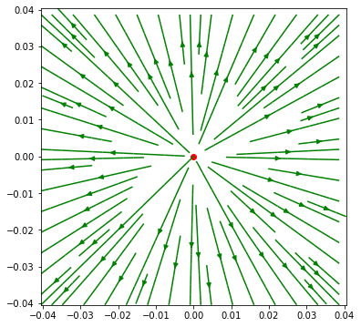

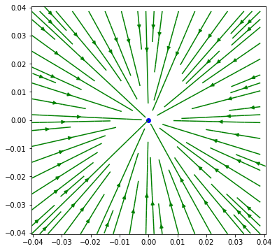

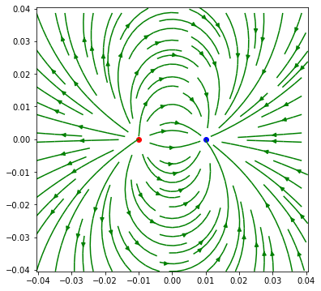

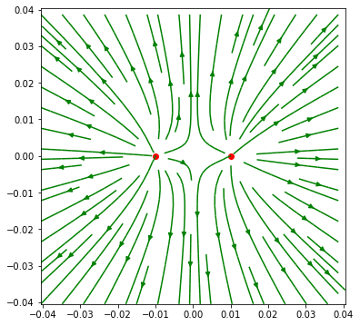

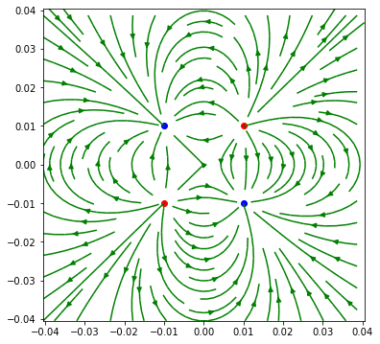

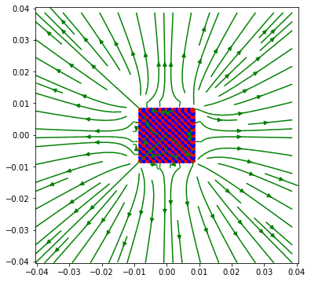

請在程式碼中作適量註解養成好習慣。

繳交作業檔名請以”學號姓名_作業名”命名

範例:4107XXXXXX游雅棠_靜電場.py